Lembar Konsultasi Pembimbing I
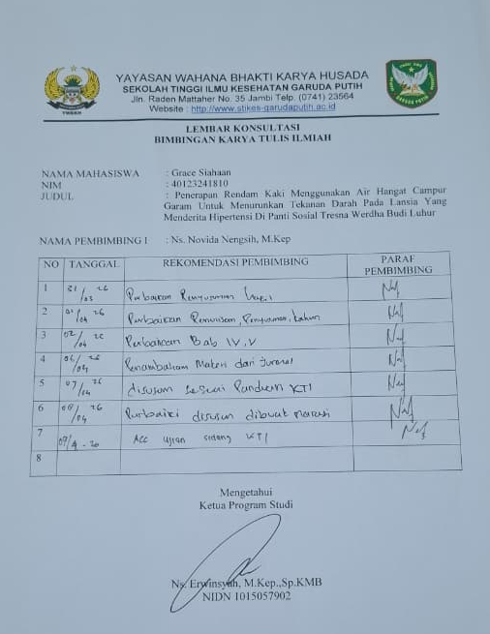

Lembar Konsultasi Pembimbing II
